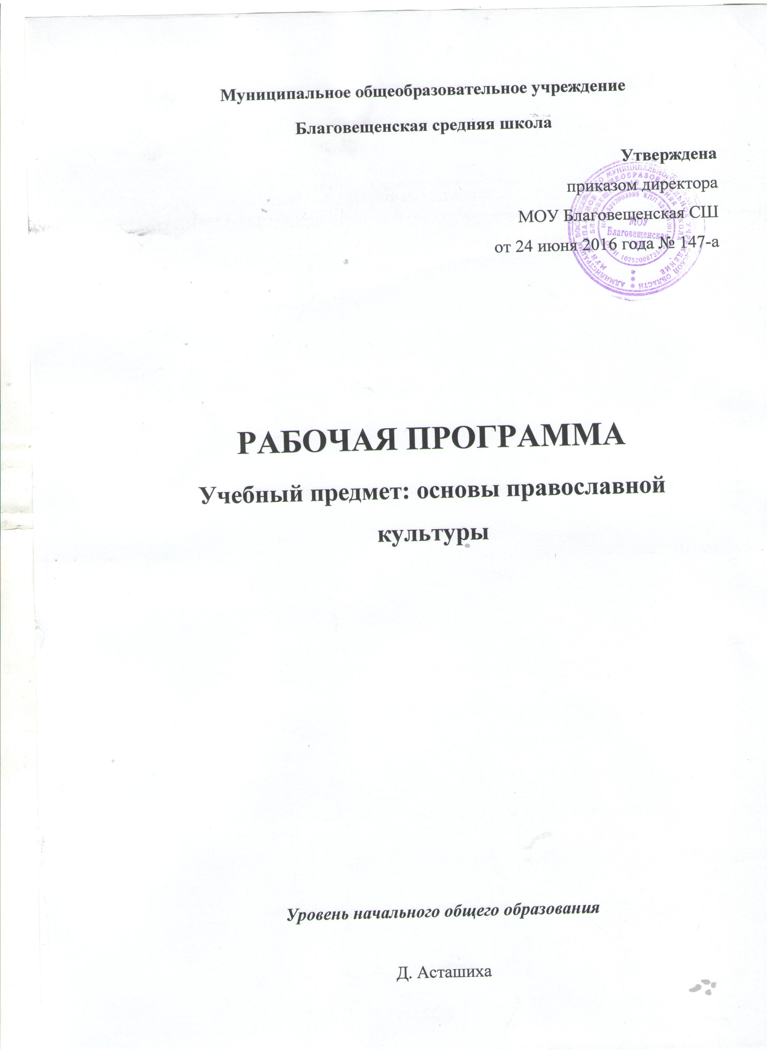

Программа разработана в соответствии с Федеральным Законом «Об образовании в РФ» №»273ФЗ, с учетом требований ФГОС, на основании примерной образовательной программы «Основы духовно-нравственной культуры народов России. Основы религиозных культур и светской этики»Модуль «Основы православной культуры». Автор Данилюк А.Я. – М.: Просвещение, 2012.
Место учебного предмета в учебном плане:
Данный модуль комплексного курса ОРКСЭ - «Основы православной культуры » - изучается учащимися 4 классов с согласия и по выбору их родителей. Преподавание осуществляется 1 урок в неделю.Всего 34 часа за год.
Результаты.
Обучение детей по программе курса должно быть направлено на достижение следующих личностных, метапредметных и предметных ре зультатов освоения содержания.
Требования к личностным результатам:
- формирование основ российской гражданской идентичности, чувства гордости за свою Родину;
- формирование образа мира как единого и целостного при разнообразии культур, национальностей, религий, воспитание доверия и уважения к истории и культуре всех народов;
- развитие самостоятельности и личной ответственности за свои поступки на основе представлений о нравственных нормах, социальной справедливости и свободе;
- развитие этических чувств как регуляторов морального по ведения;
- воспитание доброжелательности и эмоционально-нравственной отзывчивости, понимания и сопереживания чувствам других людей;
- развитие начальных форм регуляции своих эмоциональных состояний;
- развитие навыков сотрудничества со взрослыми и сверстниками в различных социальных ситуациях, умений не создавать конфликтов и находить выходы из спорных ситуаций;
- наличие мотивации к труду, работе на результат, бережному отношению к материальным и духовным ценностям.
Требования к метапредметным результатам:
- овладение способностью принимать и сохранять цели и зада чи учебной деятельности, а также находить средства её осуществления;
- формирование умений планировать, контролировать и оценивать учебные действия в соответствии с поставленной задачей и условиями её реализации; определять наиболее эффективные способы достижения результата; вносить соответствующие коррективы в их выполнение на основе оценки и с учётом характера оши бок; понимать причины успеха/неуспеха учебной деятельности;
- адекватное использование речевых средств и средств ин формационно-коммуникационных технологий для решения раз личных коммуникативных и познавательных задач;
- умение осуществлять информационный поиск для выполнения учебных заданий;
- овладение навыками смыслового чтения текстов различных стилей и жанров, осознанного построения речевых высказываний в соответствии с задачами коммуникации;
- овладение логическими действиями анализа, синтеза, срав нения, обобщения, классификации, установления аналогий и при чинно-следственных связей, построения рассуждений, отнесения к известным понятиям;
- готовность слушать собеседника, вести диалог, признавать возможность существования различных точек зрения и права иметь свою собственную; излагать своё мнение и аргументировать свою точку зрения и оценку событий;
- определение общей цели и путей её достижения, умение
договориться о распределении ролей в совместной деятельности;
- адекватно оценивать поведение свое и окружающих.
Требования к предметным результатам:
- знание, понимание и принятие учащимися ценностей: Отечество, нравственность, долг, милосердие, миролюбие, как основы культурных традиций многонационального народа России;
- знакомство с основами светской и религиозной морали,
- понимание их значения в выстраивании конструктивных отношений в обществе;
- формирование первоначальных представлений о светской этике, религиозной культуре и их роли в истории и современности России;
- осознание ценности нравственности и духовности в человеческой жизни.
Примерные темы творческих работ:
- Темы сочинений: (урок № 16)
- «Милосердные дела и героические поступки христиан».
- «Величественные храмы».
- «Прекрасные иконы».
- «Молитвы христиан» о себе и других.
- «Что такое этика»?
- «Как я понимаю золотое правило этики?»
- «Возможен ли подвиг в мирное время»?
- «Как я понимаю православие».
- «Православные святыни».
- «Православные праздники».
- «Экскурсия в православный храм».
«Значение православной культуры в жизни человека и общества»
- Примерные темы исследовательских работ для презентаций: (уроки 31-34)
- Как христианство пришло на Русь?
- Христианское отношение к природе.
- Святые в отношении к животным.
- Русские святые-воины. (на примере одного святого: святых благоверных князей Александра Невского, Дмитрия Донского или других)
- Христианская семья и её ценности.
- Православный календарь, праздники.
- Православный храм и другие святыни.
Христианское искусство (иконы, фрески, церковное пение, прикладное искусство)
Содержание.
Россия – наша Родина. Культура и Религия. Человек и Бог в православии. Православная молитва. Библия и Евангелие. Проповедь Христа. Христос и Его Крест. Пасха. Православное учение о человеке. Совесть и раскаяние. Заповеди. Милосердие и сострадание. Золотое правило этики. Храм. Икона.
Как христианство пришло на Русь. Подвиг. Заповеди блаженств. Зачем творить добро? Чудо в жизни христианина. Православие о Божием суде. Таинство Причастия. Монастырь. Отношение христианина к природе.
Христианская семья. Защита Отечества. Христианин в труде. Любовь и уважение к Отечеству. Патриотизм многонационального многоконфессионального народа России.

Тематическое планирование
курса «Основы православной культуры» в 4 классе (34 ч)
№ п/п | Тема урока | Количество часов
1 | Россия – наша Родина | 1
2 | Культура и Религия. | 1
3 | Человек и Бог в православии | 1
4 | Православная молитва. | 1
5 | Библия и Евангелие. | 1
6 | Проповедь Христа. | 1
7 | Христос и Его Крест. | 1
8 | Пасха | 1
9 | Православное учение о человеке. | 1
10 | Совесть и раскаяние. | 1
11 | Заповеди. | 1
12 | Милосердие и сострадание. | 1
13 | Золотое правило этики. | 1
14 | Храм | 1
15 | Икона. | 1
16 | Творческие работы учащихся. | 1
17 | Подведение итогов. | 1
18 | Как христианство пришло на Русь. | 1
19 | Подвиг. | 1
20 | Заповеди блаженств. | 1
21 | Зачем творить добро? | 1
22 | Чудо в жизни христианина. | 1
23 | Православие о Божием суде. | 1
24 | Таинство Причастия. | 1
25 | Монастырь. | 1
26 | Отношение христианина к природе. | 1
27 | Христианская семья. | 1
28 | Защита Отечества. | 1
29 | Христианин в труде. | 1
30 | Любовь и уважение к Отечеству | 1
31-34 | Итоговая презентация творческих проектов учащихся | 3

Текущий контроль и промежуточная аттестация
Промежуточная аттестация учащихся и осуществление текущего контроля их успеваемости проводится на основании Положения «О проведении промежуточной аттестации учащихся и осуществления текущего контроля их успеваемости», утвержденного приказом от «1 сентября» 2014№167

Принята на заседании педагогического совета
протокол от 24 мая 2016 года № 5

